DELO NA DALJAVO

INTERESNA DEJAVNOST ŠPORTNE IGRE
TEDEN: 11. - 15.1.2021

Pozdarvljeni!

Za ogrevanje sem ti pripravil naslednje vaje:
Vsako vajo izvajaš 60 sekund
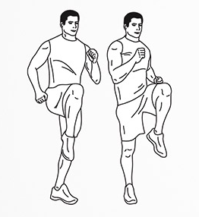
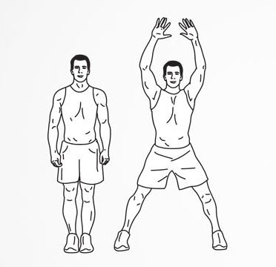
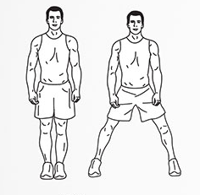
POSKOKI NARAZEN - SKUPAJ JUMPING JACKS VISOKI SKIPPING SKIPING
VISOKI SKIPPING

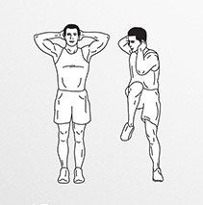
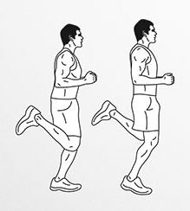
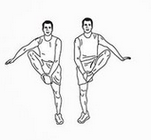
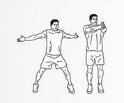
KOMOLEC - KOLENO DVIGANJE PET DOTIK STOPAL SEAL JACKS
DVIGANJE PET
SEAL JACKS
DOTIK STOPAL
KOMOLEC - KOLENO

V glavnem delu izvedi vaje z žogo na spodnji povezavi.
VAJE Z ŽOGO

Lep pozdrav,

učitelj Goran

